匠心绘蓝图，技筑未来梦
在三站两区间的北站，一场关于精准与速度的较量正在悄然上演。在这里，没有硝烟，却充满了思维的火花；没有喧嚣，只有键盘敲击与鼠标点击的节奏。这就是我们的 CAD制图大赛！
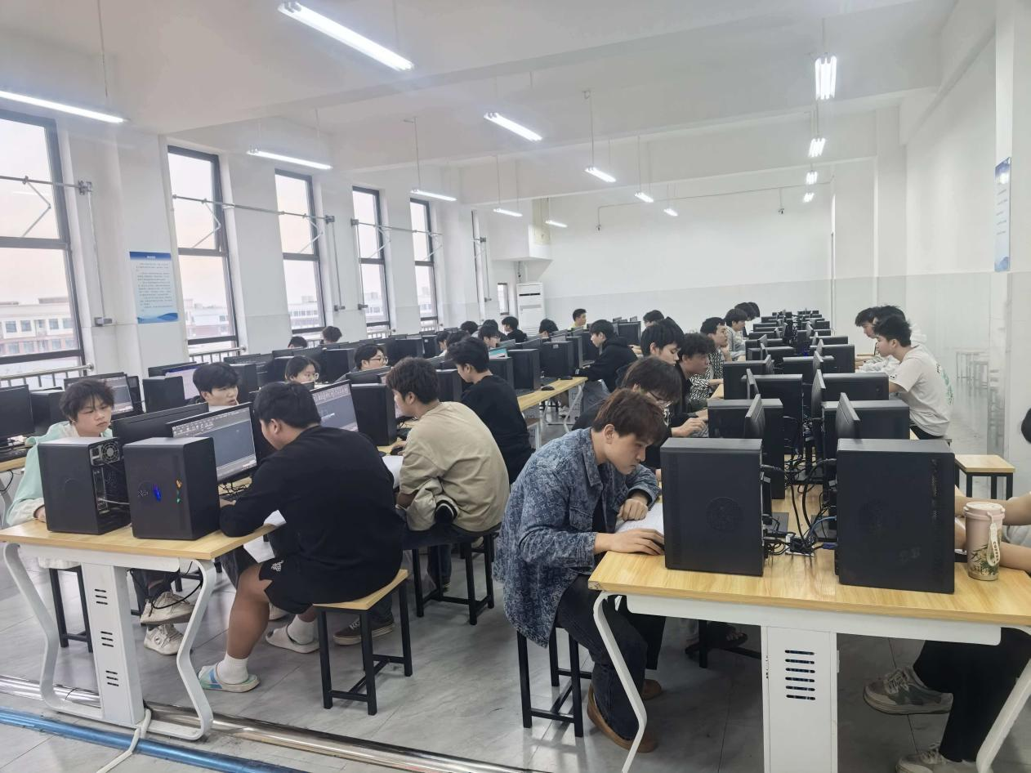
4月24日晚，轨道车辆学院CAD制图大赛圆满举办！本次大赛以“激发科技探索热情、提升动手实践能力”为核心，旨在为同学们搭建一个展示专业才华、锤炼技能素养的舞台。
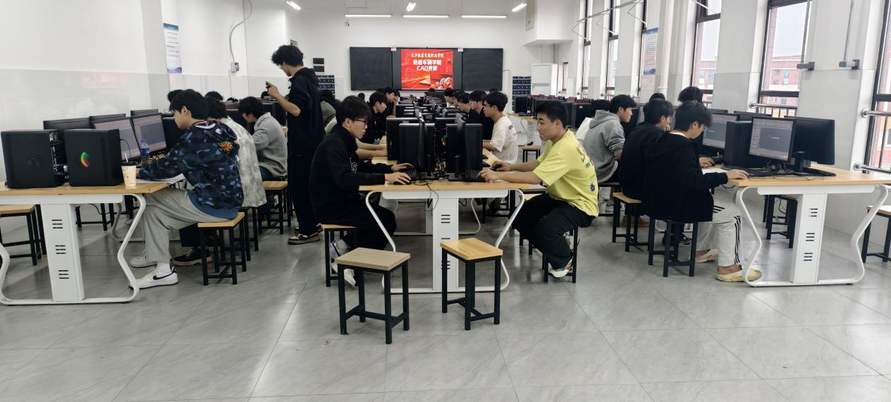
在这里，每一位参赛选手都是“纸上工程师”。他们以AutoCAD为笔，以专业知识为尺，围绕轨道车辆零部件与机械结构进行精准制图。
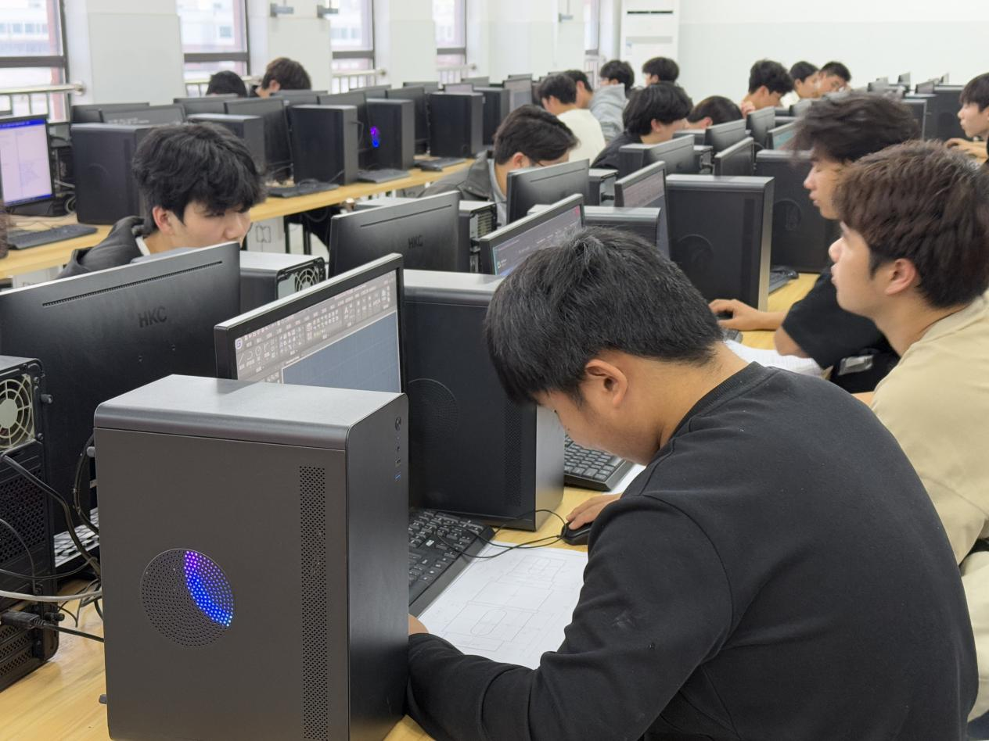
这不仅仅是一场比赛，更是一次对工匠精神的致敬。同学们熟练运用偏移、修剪、镜像、标注等操作，将课堂上的理论知识与软件技能深度融合。
在键盘与鼠标的方寸之间，他们勾勒出一张张标准的工程图纸。这不仅是速度的比拼，更是对“精益求精”
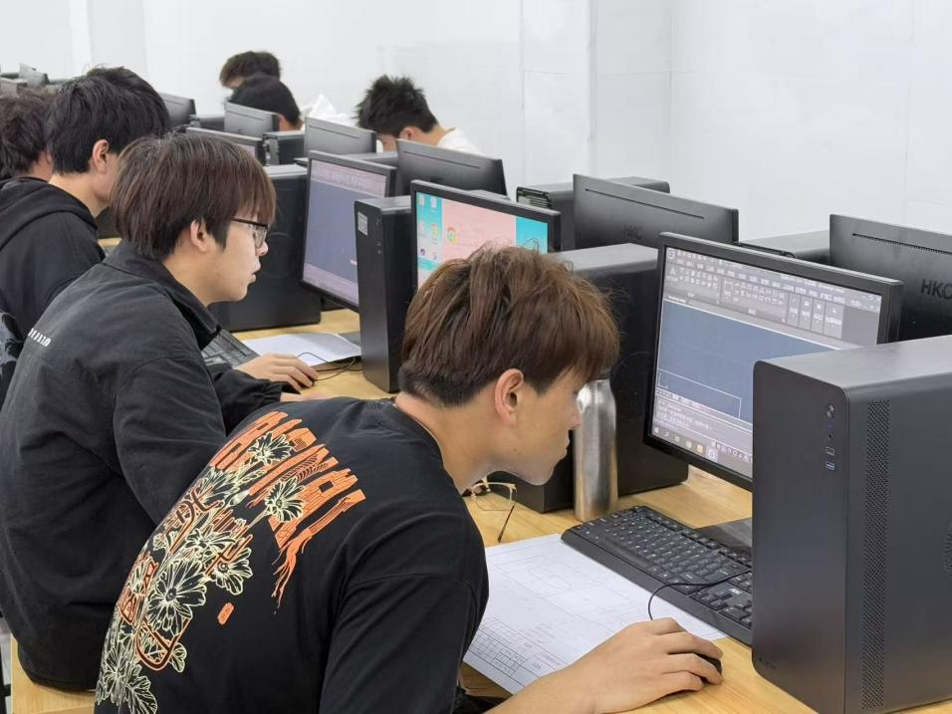
赛后，教师团队严格按照制图标准进行了公平、公正的阅卷。老师们细致核查图纸的规范度、操作的精准度与完成质量，客观检验了学生对CAD操作与制图规范的掌握水平。
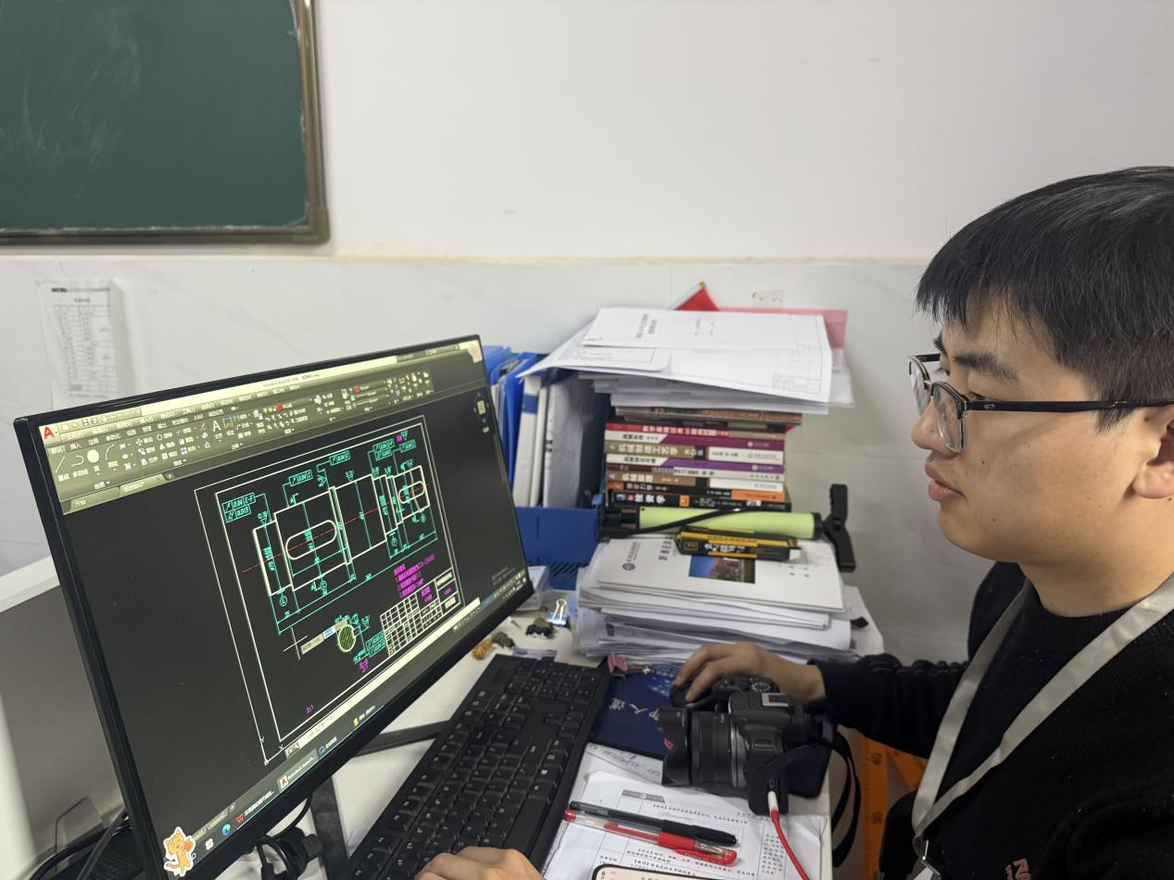
本次大赛不仅是一次技能的比拼，更是学校科技教育建设与科技文化传播的重要一环。学院将持续搭建实践平台，推动专业学习与职业需求深度融合。

